Волшебница Осень.
Есть в осени первоначальной
Короткая, но дивная пора —
Весь день стоит как бы хрустальный,
И лучезарны вечера…
Ф.И. Тютчев
Вот и закончилось весёлое лето. Всюду видны краски осени и чувствуется прохладное ее дуновение. На сером небе всё чаще стали появляться низкие тучи. Деревья стоят молчаливые и грустные. Очень скоро придется им раздеться, сбросить свой тяжелый наряд. Разноцветные листья медленно кружат в воздухе. Зеленая трава стала желтой. Это признаками того, что наступило красивое время года, которое воспевали поэты, художники, композиторы. Наступила Золотая Осень.
Часто взрослым некогда понаблюдать с ребенком за сезонным изменением в природе, полюбоваться красотой окружающего мира. Именно ранний возраст – самое благоприятное время для накопления этих представлений. Необходимо не только показать детям, какой прекрасный мир их окружает, но и объяснить, почему нужно беречь и любить природу вокруг.
Воспитанники моей группы – это дети 3 - 4лет. У детей этого возраста слишком маленький жизненный опыт и знания о природе. Они не могут ответить на интересующие их вопросы: «Почему желтеют листья листва?», «Что такое – листопад?», «Куда прячутся насекомые?» и т.д.
После таких вопросов детей и появился проект - «Волшебница Осень». Участие детей в этом проекте позволило ознакомить их с представлением об осени - как времени года, её характерных признаках, расширить словарный запас.
Основная цель проекта - знакомство с новым временем года - ОСЕНЬ. Показать красоту осенней природы.
Экскурсия в осенний парк
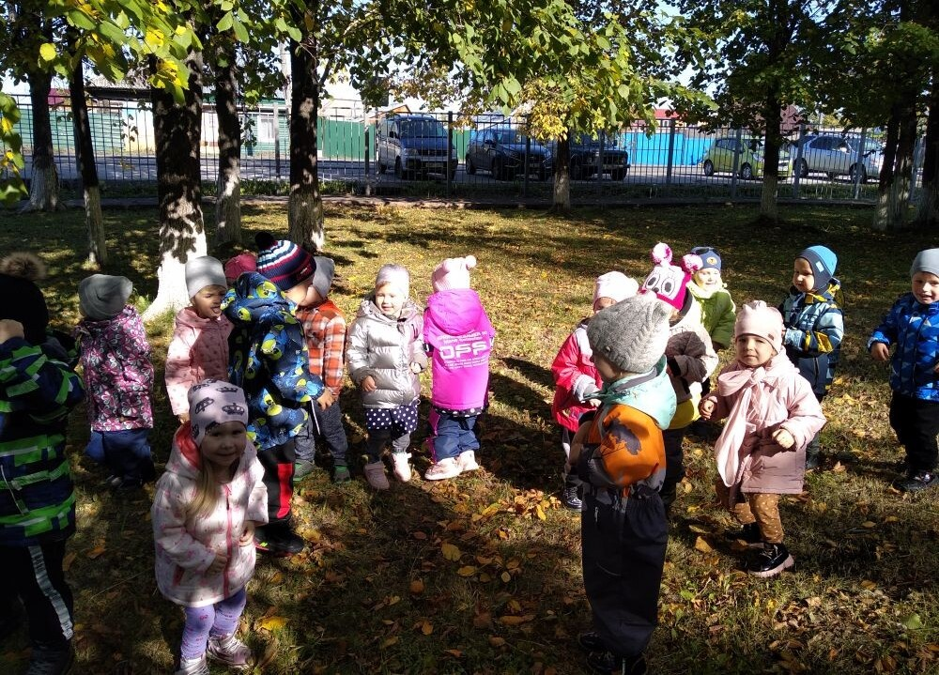
Раз листочек, два листочек….
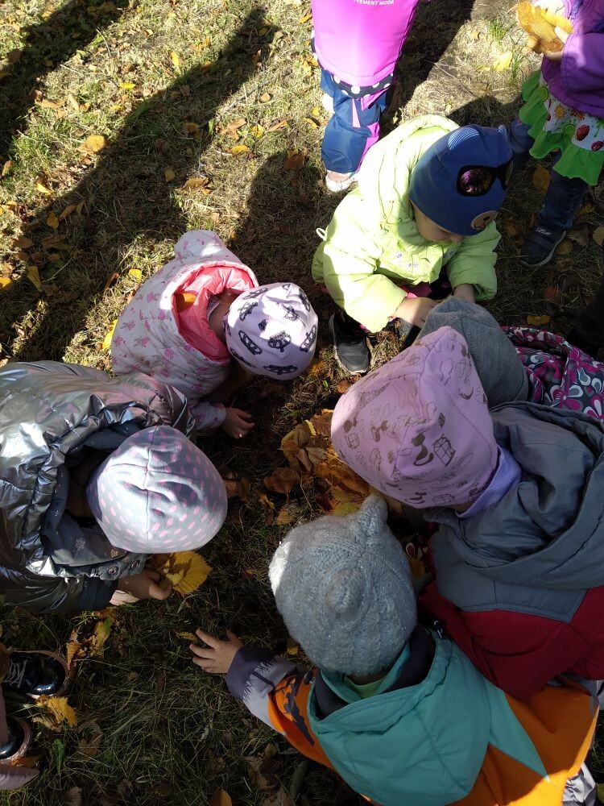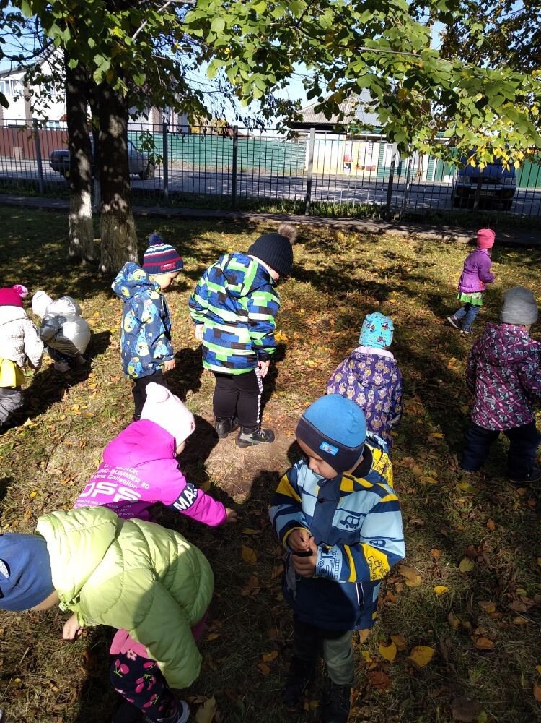
Развлечение для детей - «Здравствуй, Осень Золотая»
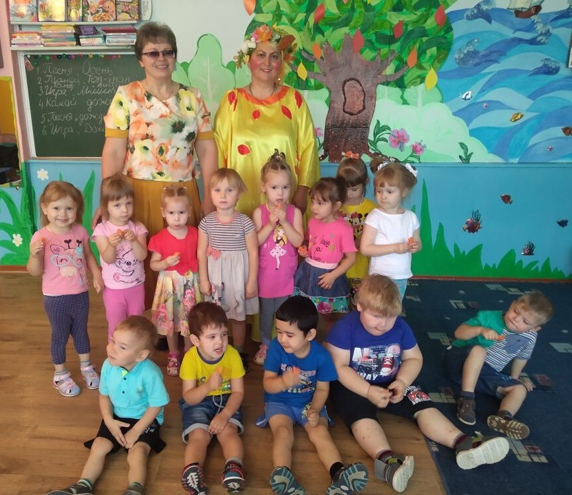
Но родную природу нужно не только любит, но и беречь. Батарейки наносят огромный вред окружающей среде. Так пришла идея, привлечь в проект и родителей.
Акция для родителей - «Сделаем природу чище»
Сбор использованных, неработающих батареек.
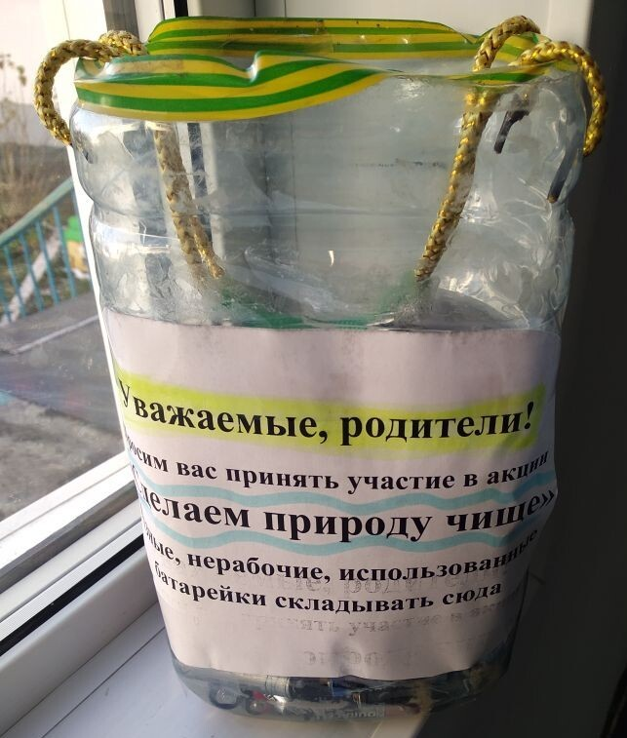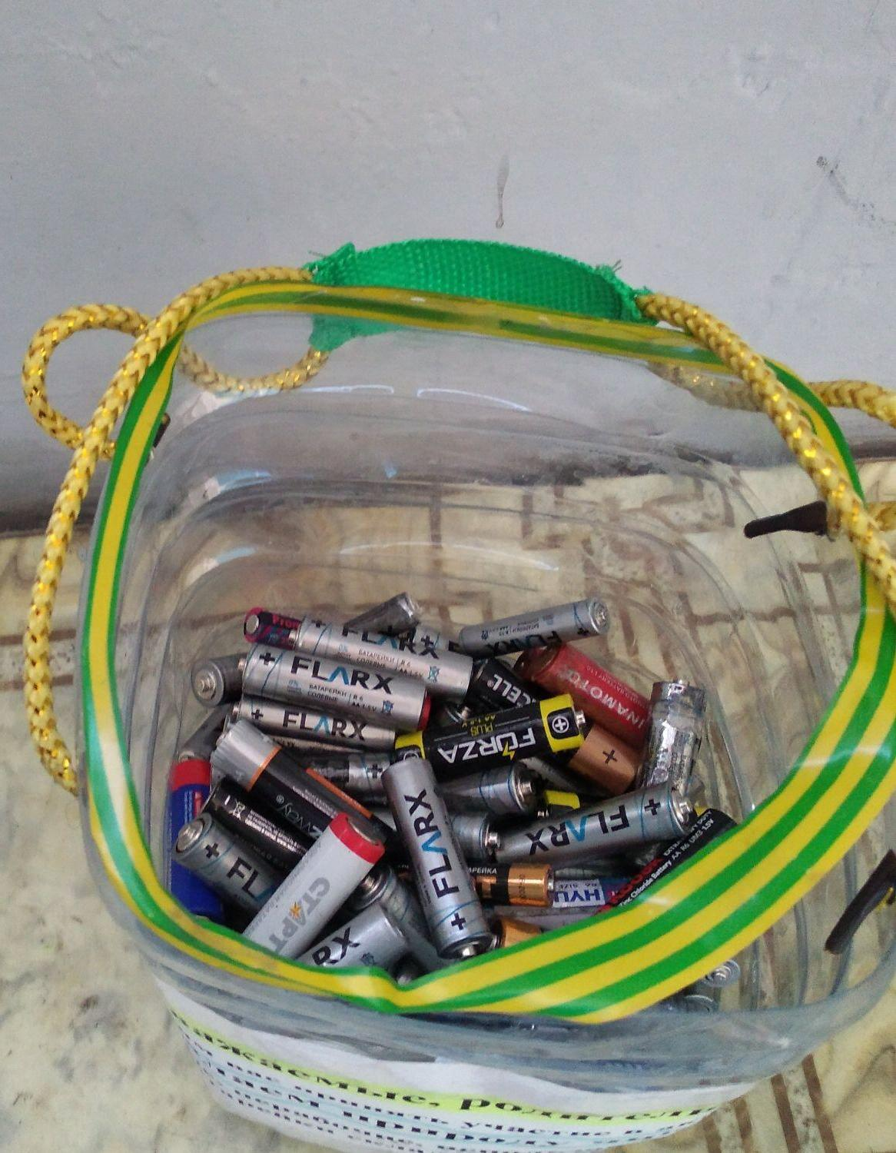

Акция была начата для родителей группы, но теперь в ней уже принимают участие все родители нашего детского сада.

